MỤC LỤC

Chương 1: CÔNG ĐOẠN TRẢI CẮT VẢI
1.1 Mục tiêu …………………………………………………………………………..... 03
2.1 Giới thiệu quy trình công nghệ công đoạn cắt 03
2.2 Công đoạn trải vải 06
2.3 Công đoạn kiểm tra cắt 09
2.4 Công đoạn đánh số 09
2.5 Công đoạn ủi ép 12
2.6 Công đoạn in thêu 14
2.7 Công đoạn bóc tập, phối kiện 16
2.8 Kiểm tra bán thành phẩm, nhập kho 17

Chương 2: CÔNG ĐOẠN RÁP NỐI
1.1 Mục tiêu ………………………………………………………………………….....19
2.1 Giới thiệu công đoạn ráp nối 19
2.2 Công đoạn ủi trong quá trình may 20
2.3 Lắp ráp bằng phương pháp có chỉ 20
2.4 Các công nghệ hỗ trợ cho quá trình sản xuất may 25

Chương 3: CÔNG ĐOẠN HOÀN TẤT SẢN PHẨM
1.1 Mục tiêu ………………………………………………………………………….....26
2.1 Giới thiệu về công đoạn hoàn tất sản phẩm 26
2.2 Các công nghệ xử lý hoàn tất đặc biệt 27
2.3 Công đoạn vệ sinh sản phẩm 27
2.4 Công đoạn ủi hoàn tất sản phẩm 28
2.5 Công đoạn bao gói, đóng kiện 29

Chương 4: CÔNG ĐOẠN KIỂM TRA CHẤT LƯỢNG SẢN PHẨM
1.1 Mục tiêu ………………………………………………………………………….....33
2.1 Chuẩn bị vật liệu, dụng cụ 33
2.2 Quy trình thực hiện 33
2.3 Nguyên nhân sai hỏng và biện pháp phòng ngừa 35
2.4 Bài tập 36

TÀI LIỆU THAM KHẢO 37

CHƯƠNG 1: CÔNG ĐOẠN TRẢI CẮT VẢI
  - Mục tiêu:
1.1.1 Về kiến thức:
Sinh viên biết được những công việc ở công đoạn trải cắt vải.
1.1.2 Về kỹ năng:
Sinh viên làm được những công việc của công đoạn cắt như trải vải, cắt, bóc tập, đánh số, phối kiện, và kiểm tra chất lượng ép dán. Sinh viên vận dụng được vào thực tế sản xuất ở xí nghiệp.
1.1.3 Về thái độ:
Sinh viên nhận thức tầm quan trọng của công việc trải và cắt nguyên phụ liệu.
  - Giới thiệu quy trình công nghệ công đoạn cắt:
2.1.1 Dụng cụ và thiết bị cần thiết:
2.1.1.1 Dụng cụ dùng để cắt:
- Máy cắt tay, lưỡi dao tròn.
- Máy cắt tay, lưỡi dao thẳng.
- Máy cắt vòng.
- Máy dùng sức ép để dập mẫu.
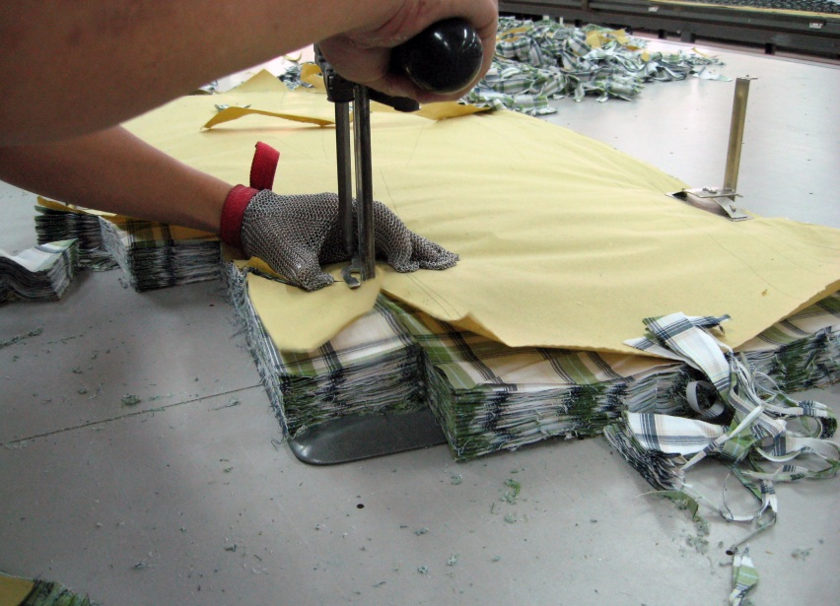

Hình 1.1: Hình ảnh sử dụng máy cắt tay

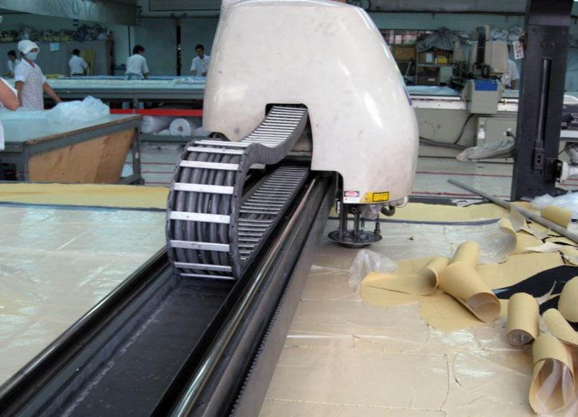

Hình 1.2: Hình ảnh máy cắt vòng

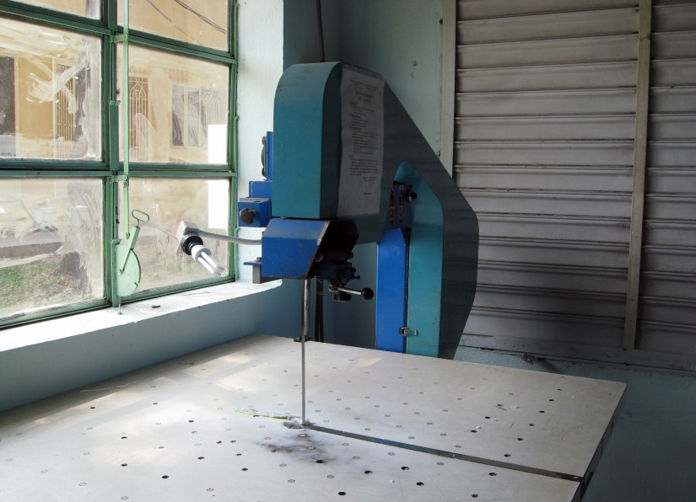

Hình 1.3: Hình ảnh máy cắt tinh

2.1.1.2 Dụng cụ để giữ các lớp mẫu không bị xô lệch:
- Vật nặng bằng kim loại để chặn.
- Kẹp để giữ tập vải khi cắt vòng.
- Kim gút.
2.1.2 Phương pháp cắt:
- Những chi tiết lớn ta cắt hoàn chỉnh bằng máy cắt tay, những chi tiết nhỏ cắt phá từng mảnh bằng máy cắt tay rồi chuyển qua máy cắt vòng.
- Khi cắt bằng máy cắt tay, bản vải phải đứng yên và ta lách máy theo hình mẫu, như thế khó thao tác, máy bị rung; do đó khó cắt được chính xác, ta chỉ dùng để cắt chi tiết lớn.
- Dùng máy cắt vòng để cắt gọt các chi tiết nhỏ như: cổ áo, thép tay, bát tay, chèn tay,… Đặt mẫu bằng kẽm cứng lên tập vải, dùng kẹp giữ chân để tránh bị xô lệch trong lúc cắt. Cắt theo mẫu kẽm.
- Mỗi chi tiết cắt xong đều phải kiểm tra xem có cân đối, đúng mẫu, đường cắt có gọt sạch hay không. Nếu cần phải sửa lại cho tốt.
- Cắt bằng máy vòng chình xác hơn và êm hơn vì máy đứng yêu, không tạo độ rung.
- Sau khi cắt xong phải ghi ký hiệu từng bàn, ký hiệu từng lô hàng, cỡ vóc, buộc vào 1 tập thể để chuyển qua bộ phận ép (nếu có). Sau đó tất cả các chi tiết của sản phẩm cùng 1 bàn vải được bó lại thành từng bó hay còn gọi là phối kiện.
- Cắt phá: sử dụng máy cắt tay để chia bàn vải ra những phần nhỏ. Mỗi phần này bao gồm rất nhiều chi tiết
- Cắt thô: sử dụng máy cắt tay để cắt các chi tiết lớn, các chi tiết này có độ chính xác không cao
- Cắt tinh (cắt gọt): sử dụng máy cắt vòng hay cắt dọc để cắt lại các chi tiết cho chính xác
2.1.3 Tiến hành cắt:
- Quan sát bàn vải
- Cắt phá bàn vải ra những phần nhỏ (máy cắt tay)
- Cắt thô những chi tiết lớn (máy cắt tay)
- Cắt tinh các chi tiết nhỏ (máy cắt vòng)
BẢNG QUI ĐỊNH CẮT
Mã Hàng: # 100288
Nguyên Liệu: Vải kate
Sản Lượng: 1750 sản phẩm Cỡ Vóc: S , M , L

Thông tin về nguyên phụ liệu: Sản phẩm có 1750 sản phẩm
Thông tin về trảii vải: Trải vải cắt đầu bàn có chiều
Thông tin về sơ đồ: Tên chi tiết
Stt | Tên chi tiết | Số lượng /sp | Dụng cụ cắt | Yêu cầu kỹ thuật
1 | Thân trước | 2 | Máy cắt tay | Canh dọc
2 | Đô thân trước | 2 | Máy cắt tay | Canh dọc
3 | Thân sau | 1 | Máy cắt tay | Canh dọc
4 | Đô thân sau | 2 | Máy cắt tay | Canh ngang
5 | Tay áo | 2 | Máy cắt tay | Canh dọc
6 | Nẹp lai áo | 2 | Máy cắt tay | Canh dọc
7 | Nẹp khuy nút | 2 | Máy cắt tay | Canh dọc
8 | Bâu áo | 2 | Máy cắt vòng | Canh dọc
9 | Chân bâu | 2 | Máy cắt vòng | Canh dọc

Thông tin về cắt chi tiết có sử dụng phụ liệu
Stt | Tên chi tiết | Số lượng sp | Dụng cụ cắt | Yêu cầu kỹ thuật
1 | Keo lá bâu | 1 | Máy cắt vòng | Canh ngang
2 | Keo chân bâu | 1 | Máy cắt vòng | Canh ngang
3 | Nẹp khuy nút | 2 | Máy cắt tay | Canh dọc
      - Quy trình công nghệ tại xưởng cắt:
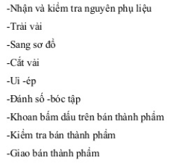
2.2 Công đoạn trải vải:
2.2.1 Khái niệm:
- Trải vải là xếp chồng lên nhau nhiều lớp vải giống nhau về khổ và chiều dài.
- Mục đích của việc trải vải nhằm nâng cao năng suất cắt.

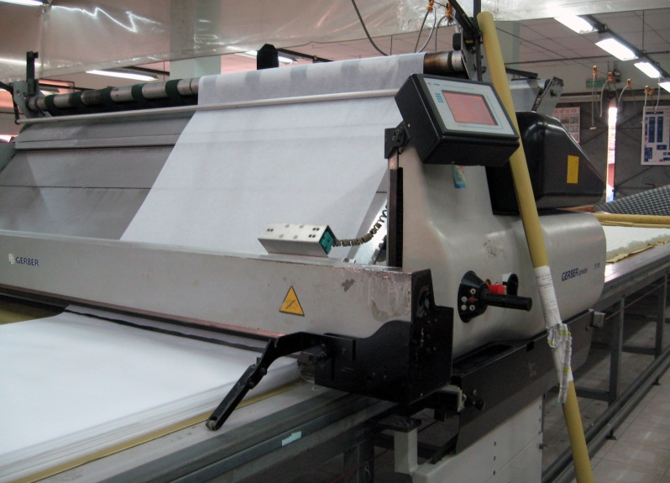

Hình 1.4: Hình ảnh máy trải vải

2.2.2 Các phương pháp trải vải:
- Dựa vào đặc tính của từng loại vải mà ta áp dụng 1 trong những phương pháp sau:
2.2.2.1 Trải vải Ziczăc:
- Phương pháp này các lớp vải được xếp chồng lên nhau phải úp phải, trái úp trái, hoa văn mỗi lớp ngược nhau.
Ưu điểm:
- Thích hợp vải trơn, vải hoa văn tự do, vải có hai mặt phải trái giống nhau
- Tận dụng được công suất của vải
Nhược điểm:
- Không thích hợp vải nhung hay vải có hoa văn một chiều
- Tiêu hao cho vải lớn
2.2.2.2 Trải vải cắt đầu bàn có chiều:
- Các lớp vải được xếp chồng lên nhau, mặt phải và mặt trái các lớp vải chập vào nhau và có cùng 1 chiều hoa văn nhất định. Mỗi lớp vải trải xong được cắt đầu bàn.
Ưu điểm:
- Thích hợp với mọi loại vải có một chiều
- Tiêu hao cho vải là ít
Nhược điểm: lớp vải được cắt xong phải cắt đầu bàn, không tận dụng được công suất trải vải
2.2.2.3 Trải vải cắt đầu bàn không chiều:
- Mỗi lớp vải trải xong được cắt đầu bàn, nhưng hoa văn không theo 1 chiều nhất định. Các lớp vải được xếp chồng lên nhau từng cặp phải úp phải, trái úp trái.
Ưu nhược điểm của phương pháp này là tổng hợp ưu nhược điểm của hai phương pháp trên
Đặc biệt kiểu trải vải này thích hợp cho những sản phẩm có tính đối xứng cao. Khi giác sơ đồ ta chỉ cần giác phân nửa số chi tiết của sản phẩm (như áo jacket)

Tên phương pháp | Cách trải | Ký hiệu mặt vải | Ứng dụng
Zigzac | 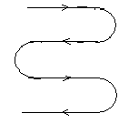 | 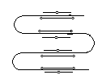 | -Vải uni  -Vải hoa văn tự do
Cắt đầu bàn có chiều |  |  | - Vải hoa văn một chiều  - Các loại vải khác
Cắt đầu bàn  không chiều | 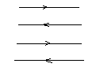 | 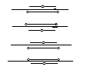 | - Vải uni  - Vải hoa văn tự do

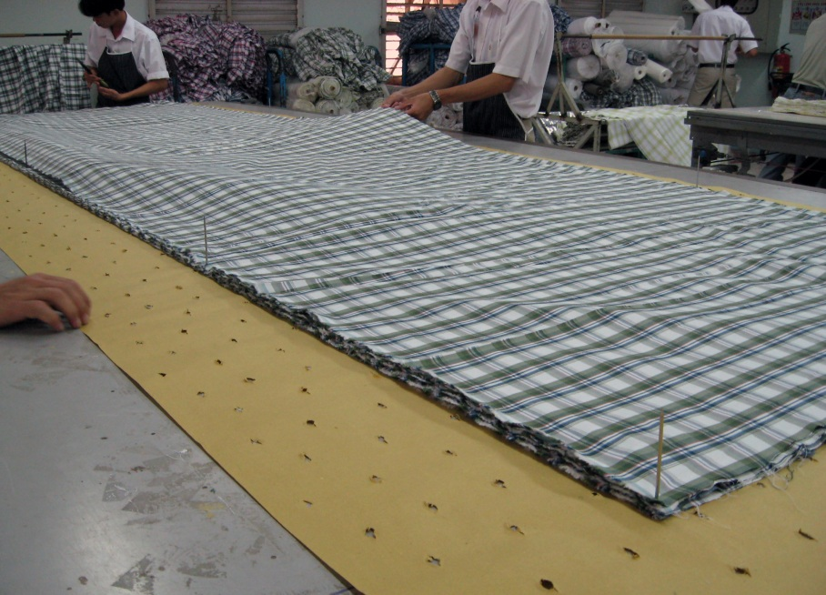

Hình 1.5: Hình ảnh trải vải canh sọc

2.2.3 Dụng cụ trải vải:
- Bàn trải vải: Kích thước tuy theo yêu cầu của xí nghiệp, phụ thuộc vào mặt hàng mà xí nghiệp sản xuất. Thông thường bàn trải vải dài tối thiểu là 6m, tối đa là 10m, rộng từ 1 – 1,6m, bề mặt của bàn phẳng để lúc cắt không bị vấp.
- Cây thước dài nhỏ bằng gỗ được chuốt láng dung để gạt vải (có thể dùng ống nhựa tròn).
- Thanh kim loại nặng, nhẵn bóng dùng chặn vải ở 2 đầu bàn sau mỗi lần trải.
- Kéo tốt để cắt đầu lớp vải không bị xô lệch.
* Ngoài ra còn có những thiết bị và dụng cụ trải vải, đảm bảo kỹ thuật bàn vải hơn, như:
- Bàn trải vải, mặt ngoài bàn trơn nhẵn 2 bên thành có đường ray để cho xe đẩy bằng tay chạy qua chạy lại. Xe đẩy có 4 bánh xe, cây vải cuốn ống được dặt trên giàn cây ngang của xe.
- Máy tự động trải vải: Gồm có xe đẩy hoạt động tự do, bàn trải vải láng trơn có thể điều khiển được chiều dài. Các mép vải được trải bằng phẳng và được theo dõi bằng điện quang. Đầu bàn vải được cắt bằng dao chém.
2.2.4 Các yêu cầu kỹ thuật khi trải vải:
- Chiều dài bàn vải được xác định bằng: chiều dài vải + hao phí trải vải (hao phí đầu bàn).
- Hao phí trải vải được xác định tùy theo loại vải được trải khoảng 0,6 – 1% chiều dài sơ đồ.
- Trong lúc trải vải, người trải vải kéo nhẹ đều 2 bên mép vải (phải chú ý khi trải vải các loại hàng như xoa, len, dạ, nhung). Dùng thước gạt thẳng, sát, giữ mép vải 2 bên chồng khít vào nhau, mép vải đứng thành. Cắt đầu vải thẳng, chính xác theo yêu cầu để tránh hao phí vải.
- Chiều dài của bàn vải phụ thuộc vào chất liệu vải. Để cắt được chính xác thì bàn vải không được dày quá.
+ Vải may áo sơ mi dày tối đa khoảng 200 lớp.
+ Vải quần jean, len, da dày tối đa 100 lớp.
2.3 Công đoạn kiểm tra cắt:
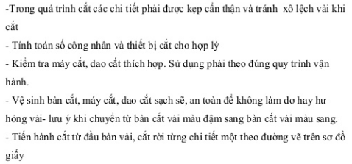
2.4 Công đoạn đánh số:
Đánh số là sử dụng các dụng cụ cần thiết đánh số trên vị trí qui định ( phần đường may) của chi tiết nhằm các mục đích:
+ Tránh khác màu
+ Kiểm tra số lớp vải
+ Dễ bóc tập và rải chuyền
+ Phân biệt mặt trái, phải.
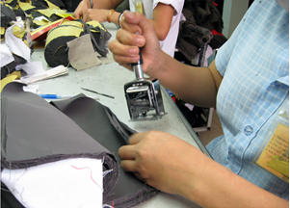
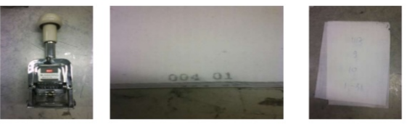
Hình 4.7: Hình ảnh đánh số trên chi tiết sản phẩm
Hình 4.7: Hình ảnh đánh số trên chi tiết sản phẩm
Hình 1.6 : Hình ảnh đánh số trên chi tiết sản phẩm

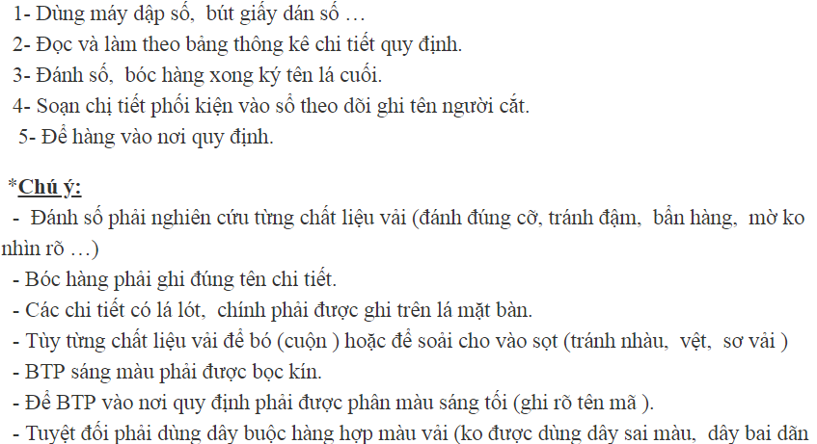
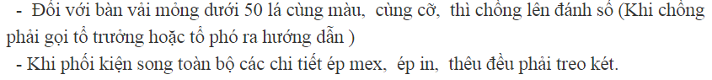
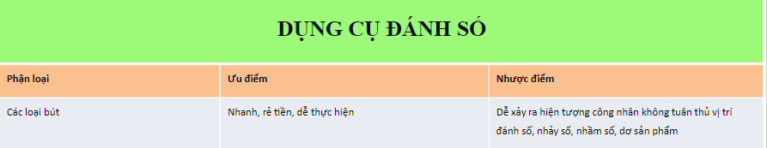

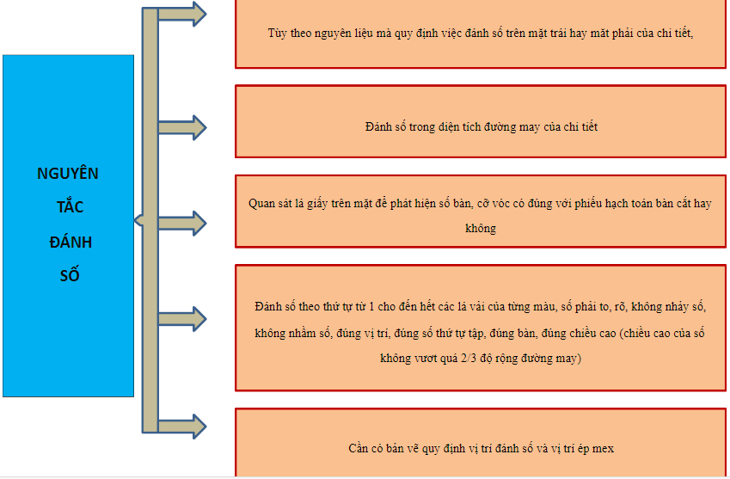

2.5 Công đoạn ủi ép:
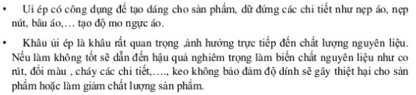
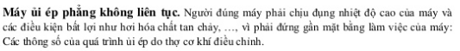
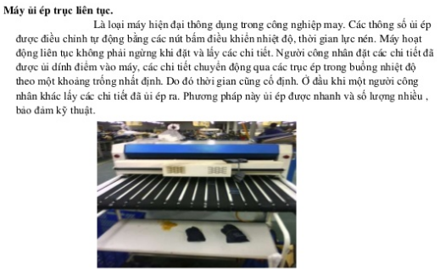
Hình 1.7 : Máy ủi ép trục liên tục
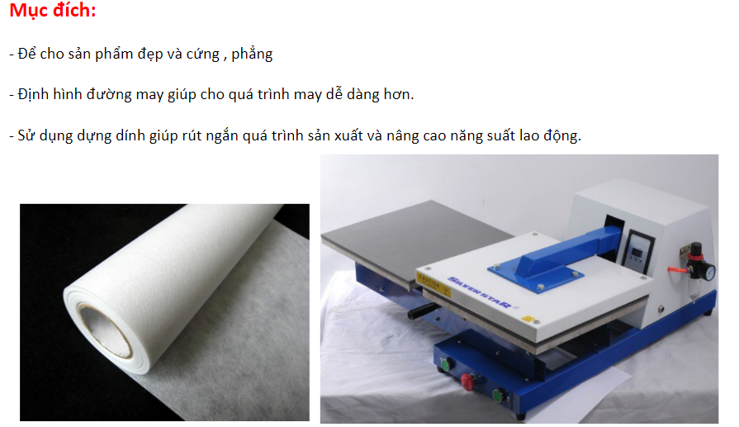
Hình 1.8 : Máy ủi ép keo

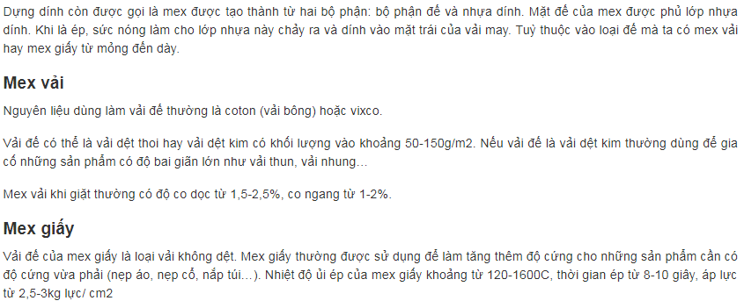
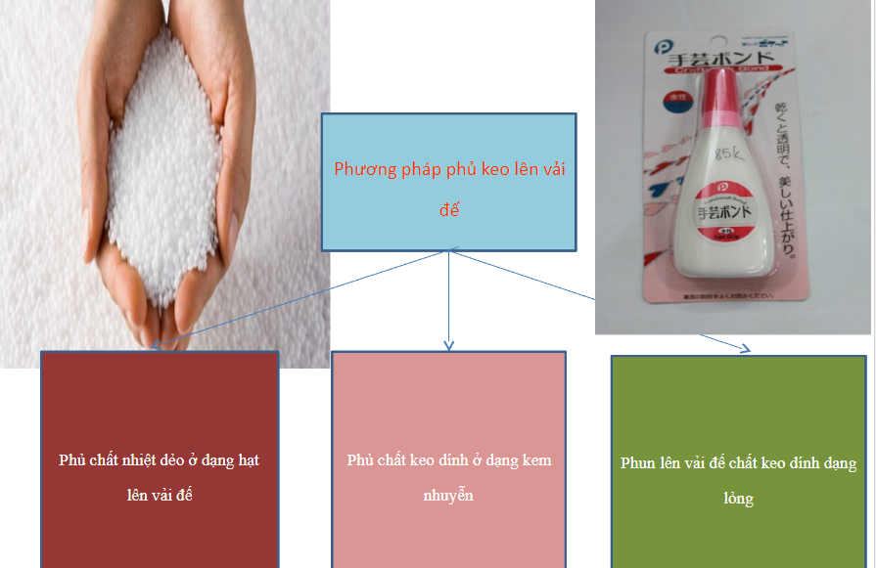
2.6 Công đoạn in thêu:
Hiện nay có nhiều đơn hàng may mặc có nhu cầu in/ thêu trên sản phẩm:
+ In/ thêu bên ngoài:
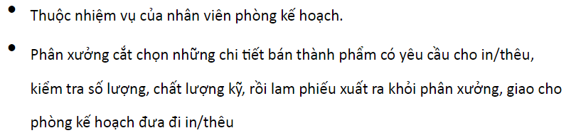
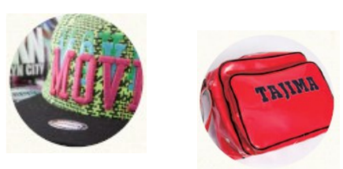
+ Trang bị in/ thêu trong chính doanh nghiệp:
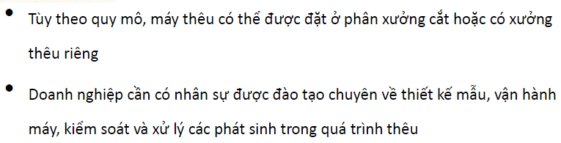

Kiểm tra chất lượng in/ thêu: kiem tra nghiêm ngặt về màu sắc, loại chỉ, mực in, vị trí in/ thêu, …không được bỏ mũi, nổi mũi,…
2.7 Công đoạn bóc tập, phối kiện:
2.7.1 Công đoạn bóc tập:
Là công việc chia số chi tiết đã cắt thành nhiều nhóm nhỏ theo yêu cầu của mã hàng để tiện cho việc điều động rải chuyền sau này. Khi tiến hành bóc tập xong, cần ghi phiếu bóc tập và buộc vào từng tập vải, làm cơ sở kiểm tra các chi tiết sau này.
PHIẾU BÓC TẬP
Mã hàng:
Tên chi tiết:
Bàn cắt số:
Màu:
Số lớp bóc/ nhóm:
Size:
Số lượng:
Từ lá số … đến lá số …
Ngày …. Tháng … năm …
Người bóc tập
Ký tên
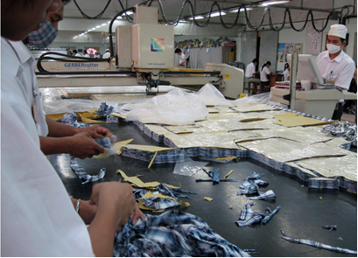

Hình 1.8 : Hình ảnh minh họa công đoạn bóc tập các chi tiết trên sản phẩm
Hình 4.11: Hình ảnh minh họa công đoạn bóc tập các chi tiết trên sản phẩm
Hình 4.11: Hình ảnh minh họa công đoạn bóc tập các chi tiết trên sản phẩm

2.7.2 Phối kiện:
Là công tác kết hợp các nhóm chi tiết đã bóc tập vào thành 1 sản phẩm hoàn chỉnh, chuẩn bị cho việc điều động rải chuyền. Sau khi kiểm tra đầy đủ các chi tiết, các kiện hàng mới được cho nhập bán thành phẩm, chờ gửi xuống chuyền may.
Cần đọc kỹ Bảng hướng dẫn phối kiện, buộc các chi tiết có trong 1 size vào thành 1 kiện, tránh nhầm lẫn.
PHIẾU PHỐI KIỆN
Mã hàng:
Bàn cắt số:
Màu:
Cỡ vóc:
Số lớp/ nhóm:
Size:
Số lượng:
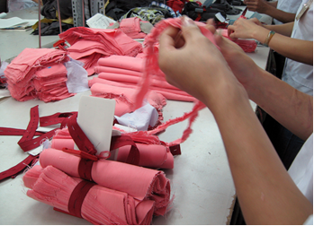
Hình 1.9: Hình ảnh phối kiện mã hàng
2.8 Kiểm tra bán thành phẩm, nhập kho:
2.8.1 Kiểm tra bán thành phẩm:
Kiểm tra ngẫu nhiên 1 số bán thành phẩm đã đánh số, in/thêu, ủi ép, bóc tập, phối kiện,… để đảm bảo các yêu cầu được trình bày trong tài liệu qui định cho phân xưởng cắt đã được tuân thủ.
Bán thành phẩm sau khi ép keo, bóc tập, phối kiện, cần ghi sổ và báo cáo để nhân viên KCS và thống kê xưởng theo dõi tình hình sản xuất.
2.8.2 Kiểm tra nhập kho bán thành phẩm:
Sau khi kiểm tra, bán thành phẩm đạt yêu cầu sẽ được bỏ vào các khay nhựa màu( mỗi size 1 màu riêng), xếp ngay ngắn lên kệ trong kho bán thành phẩm, chờ xuất cho xưởng may.
Hàng hóa trong kho bán thành phẩm cần được xếp đặt gọn gàng, từng đơn hàng, theo khu vực riêng, nhằm thuận lợi khi cấp phát cho phân xưởng may sau này.

Câu hỏi:
1/ Trình bày các phương pháp trải vải?
2/ Nêu mục đích – yêu cầu của công việc đánh số, bóc tập, phối kiện?
3/ Trình bày trình tự các công việc thực hiện ở công đoạn cắt?

CHƯƠNG 2: CÔNG ĐOẠN RÁP NỐI
1.1 Mục tiêu:
1.1.1Về kiến thức:
Sinh viên biết mô hình sản xuất ở giai đoạn may và biết cách triển khai một số công việc ở giai đoạn này một cách hợp lý.
1.1.2 Về kỹ năng:
Sinh viên triển khai được các công đoạn may ở xí nghiệp.
1.1.3 Về thái độ:
Sinh viên nhận thức tầm quan trọng của công đoạn may.
2.1 Giới thiệu công đoạn ráp nối:
Đây là công đoạn quan trọng nhất trong quá trình sản xuất 1 sản phẩm may: lắp ráp có chỉ và lắp ráp không có chỉ.
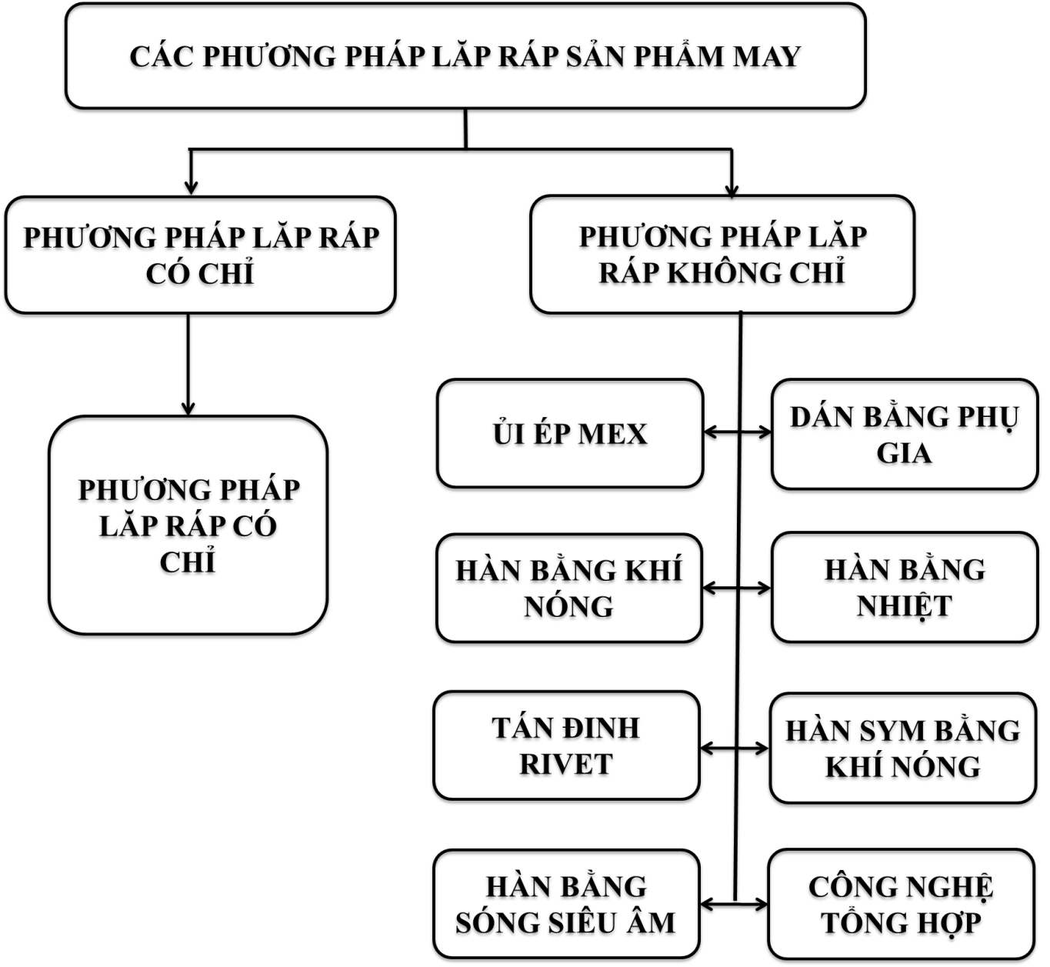
Hình 2.1 : Các phương pháp lắp ráp sản phẩm may
2.2 Công đoạn ủi trong quá trình may:
Ủi( là) là 1 quá trình tác động lên vải đồng thời 4 yếu tố: nhiệt độ, áp suất, độ ẩm và thời gian. Là khâu quan trọng trong sản xuất sản phẩm may.
- Bàn ủi điều chỉnh bằng điện
- Bàn ủi hơi
- Bàn ủi điều khiển bằng điện tử
- Bàn để ủi
- Tay đòn bằng gỗ
2.3 Lắp ráp bằng phương pháp có chỉ:
Mối liên kết may được tạo thành do quá trình phối hợp giữa kim may, chỉ may và vật liệu may.
Mỗi kiểu đường may được thực hiện bằng phương pháp khác nhau nhưng đều dựa trên những tiêu chuẩn đánh giá chung chất lượng như sau:
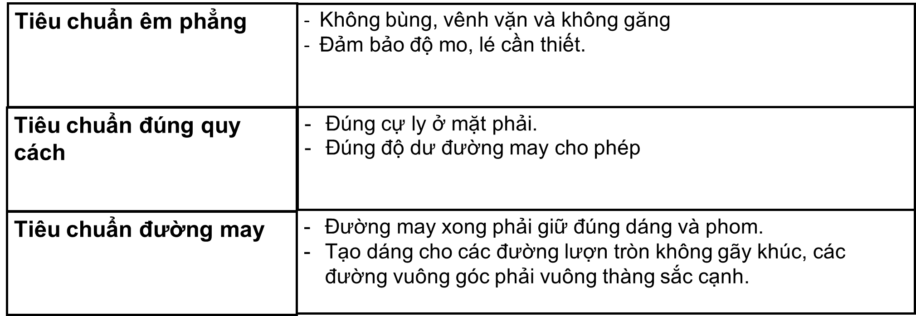

- Đường may can:
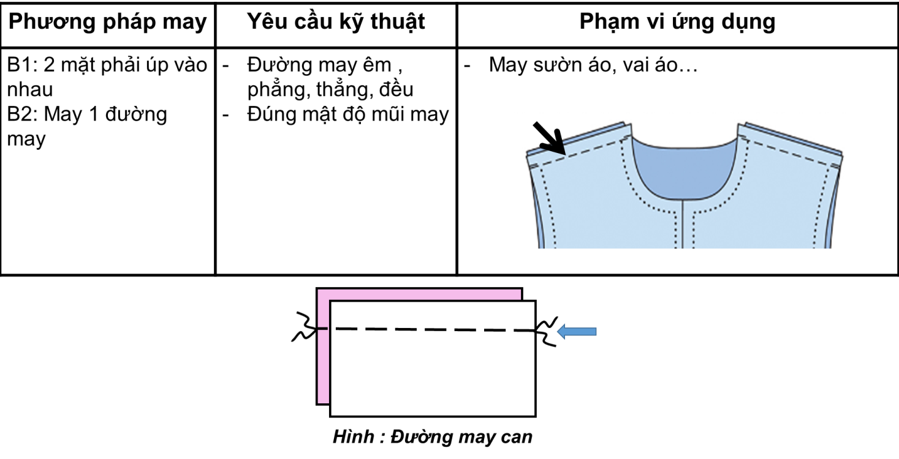

- Đường may can rẽ
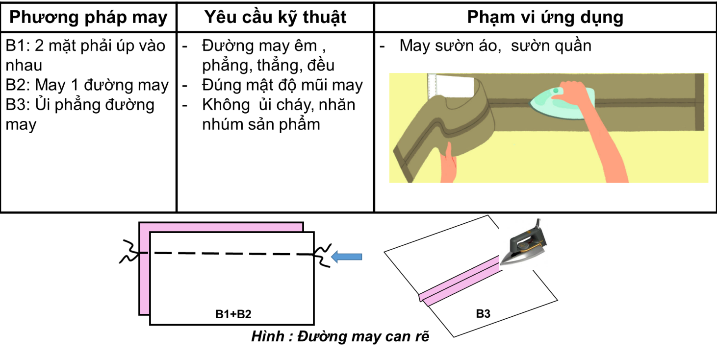

- Đường may can rẽ diễu đè 2 đường:
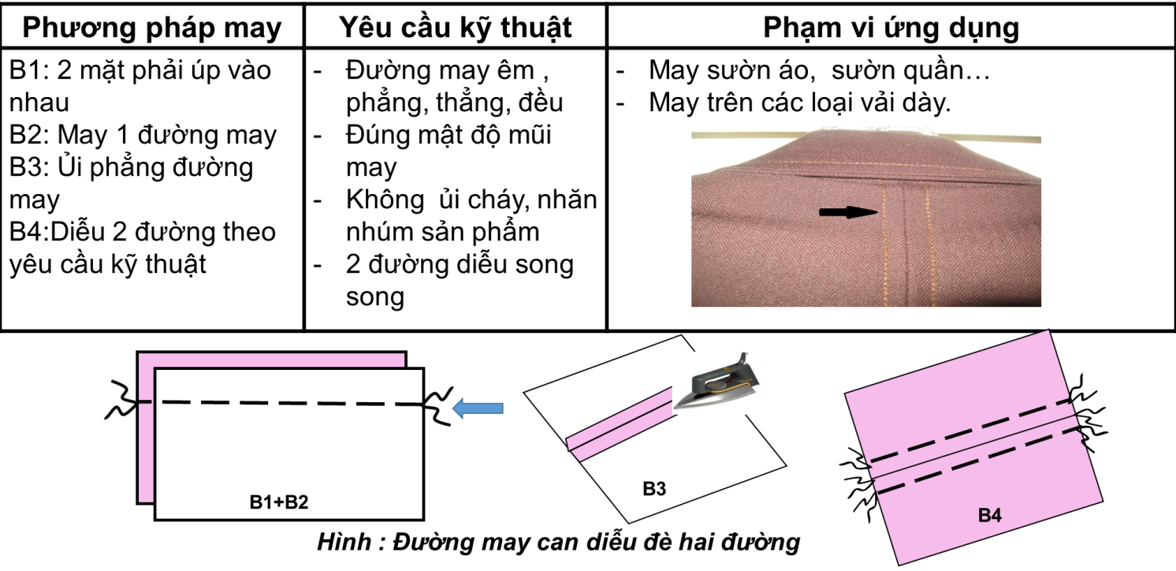

- Đường may can kê xẻ:
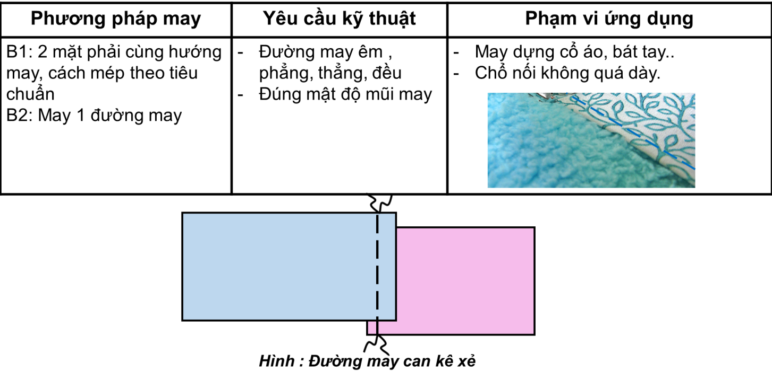

- Đường may can kê giáp:
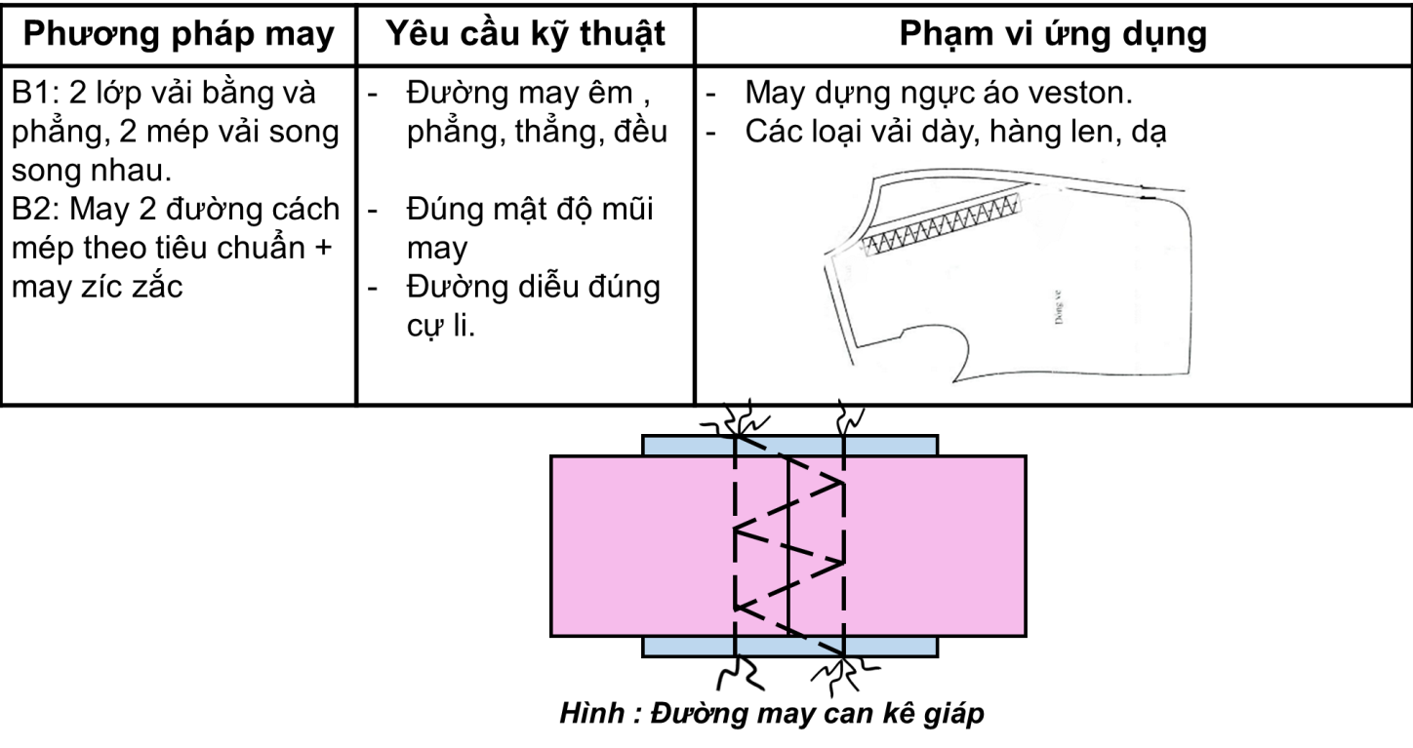

- Đường may can kê mí:
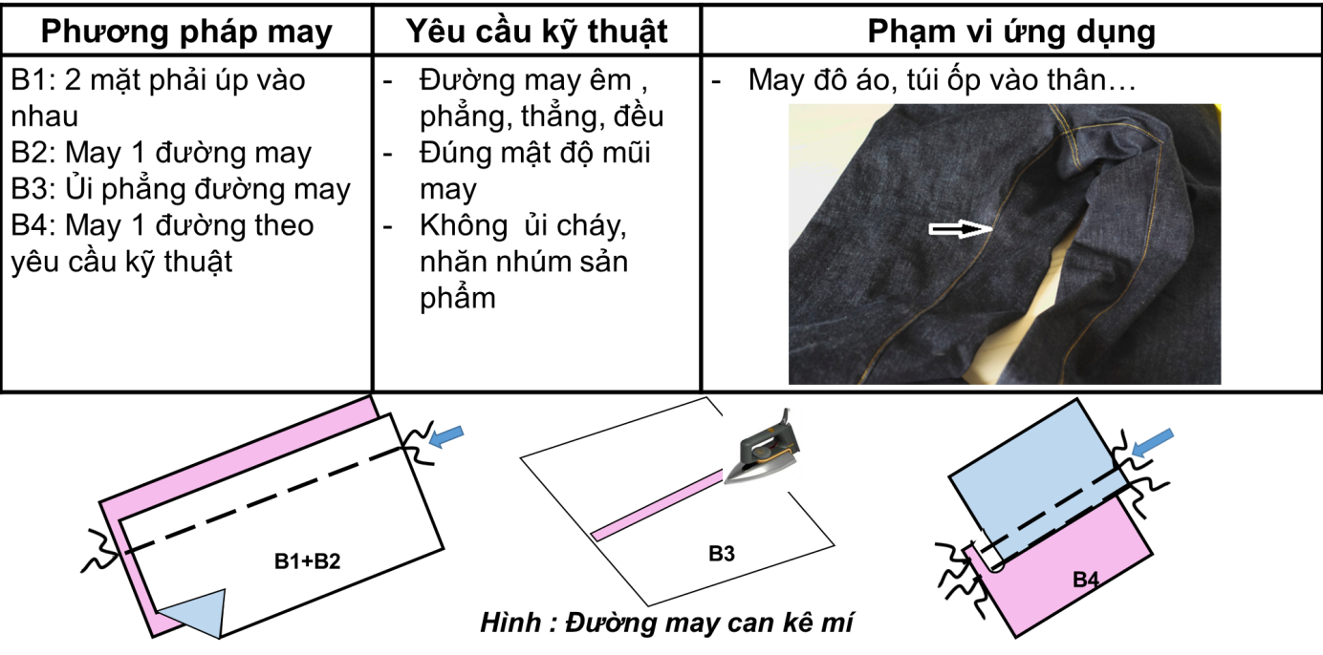

- Đường may diễu:
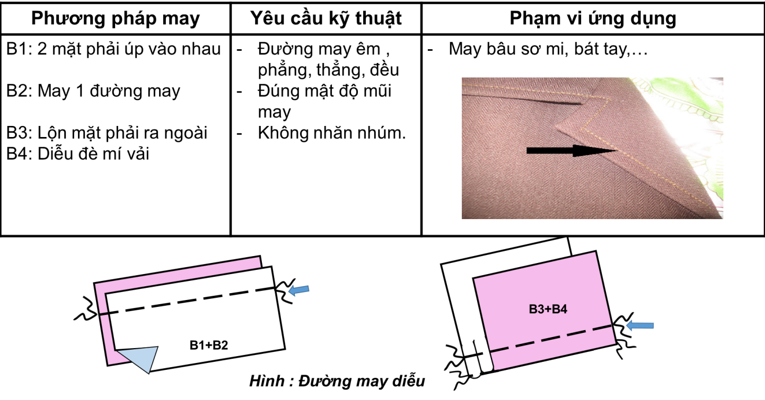

- Đường may lộn:
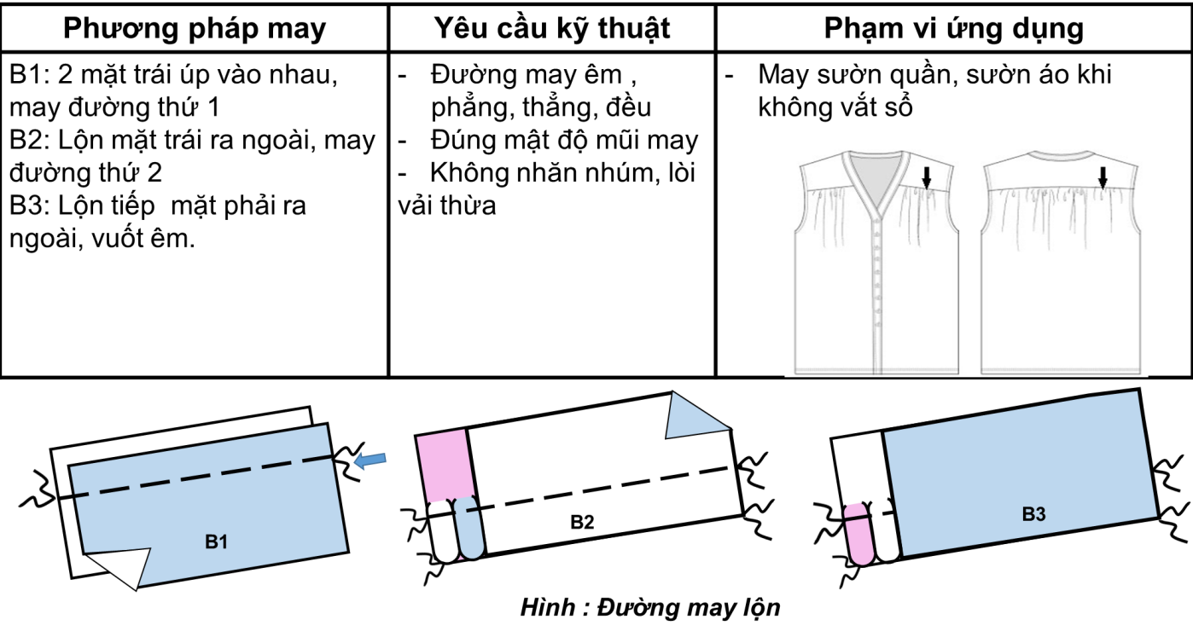

- Đường may ép:
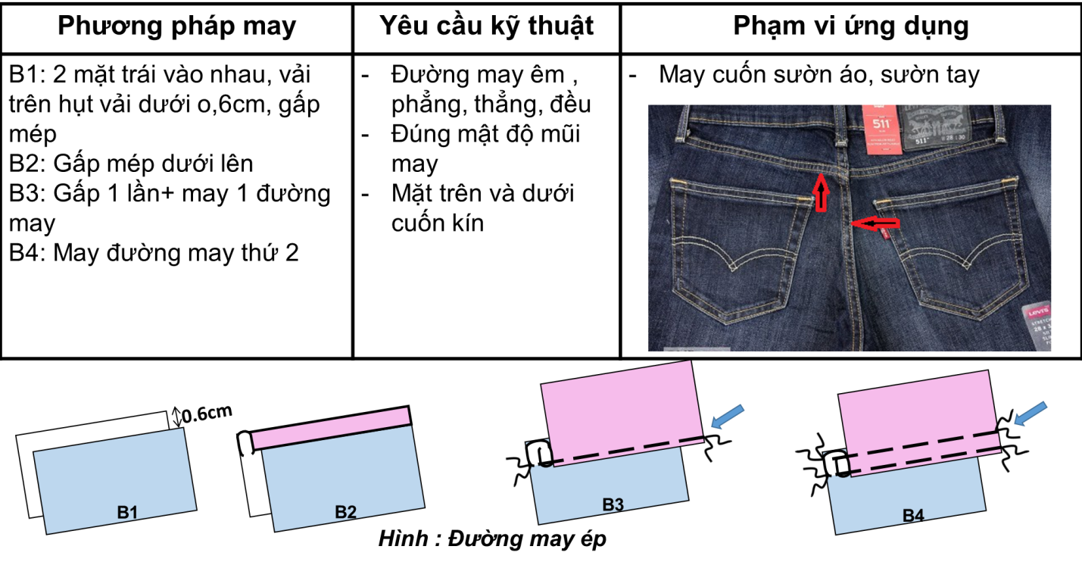

2.4 Các công nghệ hỗ trợ cho quá trình sản xuất may:
Là phương pháp lắp ráp không chỉ, giúp hoàn thiện và nâng cao chất lượng sản phẩm may
+ Công nghệ dán
+ Công nghệ hàn
+ Công nghệ tổng hợp

Câu hỏi:
1/ Liệt kê các phương pháp ráp nối?
2/ Các tiêu chuẩn đánh giá chất lượng phương pháp ráp nối có chỉ?
3/ Trình bày các dạng đường may?

CHƯƠNG 3: CÔNG ĐOẠN HOÀN TẤT SẢN PHẨM
1.1 Mục tiêu:
1.1.1 Về kiến thức:
Sinh viên biết các công việc cần làm ở giai đoạn hoàn thành sản phẩm và tầm quan trọng của công đoạn hoàn thành đối với chất lượng sản phẩm.
1.1.2 Về kỹ năng:
Sinh viên thực hện các công việc hoàn chỉnh sản phẩm.
1.1.3 Về thái độ:
Sinh viên nhận thức tầm quan trọng của công việc hoàn thành.
2.1 Giới thiệu về công đoạn hoàn tất sản phẩm:
Công đoạn hoàn tất sản phẩm giữ một vai trò đặc biệt trong quá trình sản xuất may công nghiệp, vì nó có ảnh hưởng rất lớn đến việc chấp nhận hoặc bác bỏ 1 lô hàng.
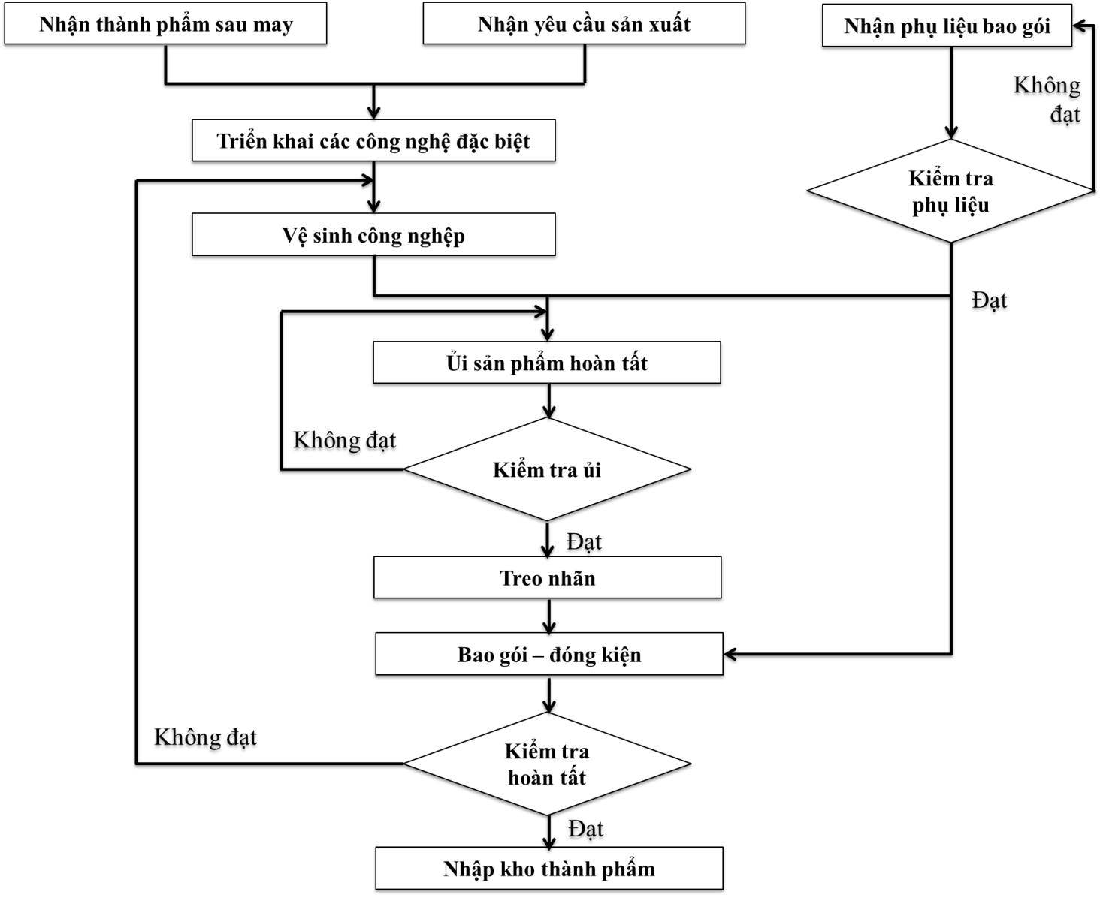
Hình 3.1: Qui trình công nghệ công đoạn hoàn tất

2.2 Các công nghệ xử lý hoàn tất đặc biệt:
Trong quá trình hoàn tất, tùy yêu cầu của từng loại sản phẩm sẽ được xử lí với những công nghệ đặc biệt. Công nghệ này có vai trò hỗ trợ giúp tạo dáng hoàn chỉnh, tạo sự phong phú cho sản phẩm, và đảm bảo được sự an toàn cho người mặc.
- Công nghệ gia công nhiệt ẩm định hình sản phẩm
- Công nghệ in trên sản phẩm hoàn tất
- Công nghệ luồn thun.
- Công nghệ nhuộm quần áo may sẵn.
- Công nghệ giặt mài.
- Công đoạn xử lý chống thấm.
- Công đoạn xử lý chống cháy.
2.3 Công đoạn vệ sinh sản phẩm:
Vệ sinh sản phẩm là 1 công đoạn có 1 vai trò quan trọng trong việc đem lại chất lượng và thẩm mỹ của sản phẩm may. Sản phẩm may sau khi hoàn tất, cần kiểm tra kỹ về vệ sinh công nghiệp:
+ Sản phẩm phải sạch
+ Sản phẩm phải được ủi phẳng
+ Sản phẩm phải được cắt chỉ sạch
+ Sản phẩm phải được dò kim
- Công đoạn tẩy
- Công đoạn giặt
- Công đoạn hút chỉ, dò kim
Để đảm bảo tốt vệ sinh công nghiệp, tránh dơ bẩn, nhằm đảm bảo tốt chất lượng hàng hóa cần thực hiện theo những quy định chung cho tất cả các bộ phận sản xuất phải tuân thủ những quy định sau:
Sản phẩm may xong phải cho vào hòm ngay tránh để bừa bãi ở sàn nhà, sàn ghế,… Trước khi may phải lau chùi máy sạch sẽ.
Không được ngồi hoặc dẫm chân lên bán thành phẩm.
Không để lẫn lộn các màu, không dùng khâu khác màu để buộc bán thành phẩm.
Bán thành phẩm, nguyên liệu trong quá trình vận chuyển phải được che đậy cẩn thận.
Hàng hóa sản xuất dở dang trên chuyền phải sắp xếp thứ tự gọn gàng, không để rơi vãi bừa bãi. Khi hết giờ sản xuất phải được che đậy kỹ càng, tránh bụi bậm hoặc mưa dột.

Các vết bẩn thường gặp: có 2 loại chính
- Vết bẩn trên mặt vải:
- Nhựa đường, phấn, chì, mỡ: Dùng dao cạo đi rồi tẩm hóa chất vào.
b) Vết bẩn ăn sâu vào lòng vải:
- Thường do các chất gây nên như: dầu máy, cà phê,… Dùng vải lót phía dưới, cho hóa chất vào vết bẩn, hóa chất sẽ hòa tan thấm vào vải lót.
2.4 Công đoạn ủi hoàn tất sản phẩm:
Trong công đoạn hoàn tất sản phẩm, ủi đóng vai trò quan trọng, giúp sản phẩm ổn định hình dạng, chống nhăn, chống nhàu, tạo độ thẩm mỹ cao. Là yếu tố quyết định cho phép lô hàng được chấp nhận và xuất hàng:
- Phương pháp ủi tạo hình/ ủi phẳng trên máy ủi dập
- Phương pháp ủi tạo hình/ ủi phẳng trên máy ủi phom
- Phương pháp ủi tự động
- Các yêu cầu khi ủi hoàn chỉnh sản phẩm
- Ủi hoàn chỉnh sản phẩm có tác dụng làm cho mặt phải của vải thêm phẳng và đẹp, đồng thời tạo dáng hoàn chỉnh cho sản phẩm đẹp
- Trước khi ủi sản phẩm phải nắm vững các tiêu chuẩn kỹ thuật của nguyên liệu, phụ liệu (vải, chỉ, nút)
- Nhiệt độ ủi cho mỗi loại nguyên phụ liệu là khác nhau
Qui định về ủi:
- Tất cả các chi tiết của sản phẩm phải được ủi
- Tất cả đường may phải được ủi thẳng không được nhăn nhún
Yêu cầu về ủi:
- Sản phẩm ủi xong không có các hiện tượng sau: vàng, trầy, ố bẩn mặt vải
- Các chi tiết của sản phẩm không bị phồng rộp hay bong
- Tất cả những điểm trên bề mặt của sản phẩm phải thẳng khi gấp vào và đảm bảo về yêu cầu thẩm mỹ của sản phẩm
2.5 Công đoạn bao gói, đóng kiện:
2.5.1 Công đoạn bao gói:
Công đoạn bao gói rất quan trọng. Bao bì không những bảo vệ sản phẩm mà còn mô tả, giới thiệu sản phẩm:
- Sự ấn tượng
- Sự nổi bật
-Sự hấp dẫn
-Sự đa dụng
-Chức năng bảo vệ
-Sự hoàn chỉnh
-Sự cảm nhận qua các giác quan
-Sự phối hợp nhất quán
2.5.2 Công đoạn đóng kiện:
Là thao tác cho nhiều thùng con vào 1 kiện hàng để chuẩn bị xuất hàng. Cần ghi rõ địa chỉ, ngày tháng năm đóng kiện, sắp xếp vẽ trang trí ngoài kiện theo đúng các yêu cầu của khách hàng:
+ Đóng bao
+ Đóng kiện bằng thùng gỗ hay thùng giấy
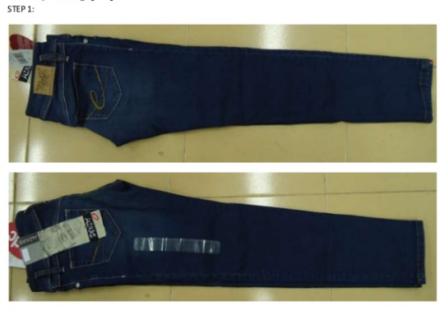
STEP 2:
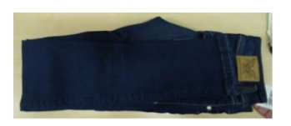
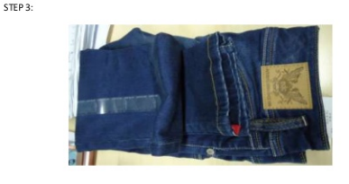
STEP 4:
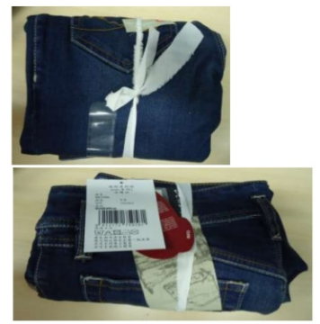
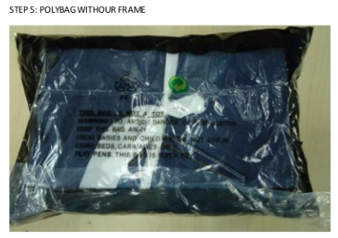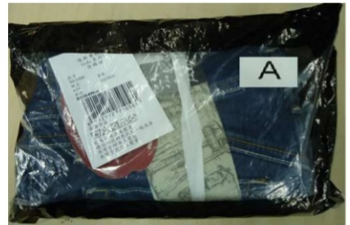
Các qui định chung khi đóng kiện:
- Trong một kiện hàng phải được đóng theo cỡ vóc và màu sắc của phòng kỹ thuật qui định
- Các kiện hàng đóng xong phải được để cách mặt đất 20 cm, cách tường 50 cm.
- Kiện hàng xếp chồng lên nhau không quá 5 kiện, phân ra từng lô hàng, các mặt ghi địa chỉ phải quay ra ngoài và có đánh dấu mũi tên giới hạn từng lô hàng.
- Mỗi lô hàng phải xếp cách nhau một lối đi để tiện việc kiểm tra.
- Hàng để trong kho phải đảm bảo các yêu cầu phòng chống chuột bọ, mối mọt và phòng cháy chữa cháy.

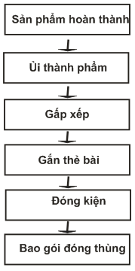

Hình 3.2: Qui trình cho công đoạn hoàn thành

Câu hỏi:
1/ Trình bày các hình thức gấp gói đóng kiện?
2/ Các yêu cầu khi ủi hoàn chỉnh sản phẩm?
3/ Nêu những yêu cầu chung khi gấp gói?

CHƯƠNG 4: CÔNG ĐOẠN KIỂM TRA CHẤT LƯỢNG SẢN PHẨM
1.1 Mục tiêu:
1.1.1 Về kiến thức:
Sinh viên biết cách thức kiểm tra, nguyên tắc và nội dung kiểm tra chất lượng của một sản phẩm may ở các cấp
1.1.2 Về kỹ năng:
Sinh viên hiểu được các cấp chất lượng của một sản phẩm may, thực hiện tốt, đầy đủ, đúng nguyên tắc và đúng những nôi dung kiểm tra chất lượng.
1.1.3 Về thái độ:
Sinh viên nhận thức trách nhiệm, quyền hạn, tầm quan trọng của công việc KCS.
2.1 Chuẩn bị vật liệu, dụng cụ:
Bút chì
Thước dây
Máy ảnh kỹ thuật số
Tem lỗi
Tem kiểm hàng đánh số
Báo cáo kiểm hàng trên chuyền
Tài liệu sản xuất
Mẫu đã duyệt và tiêu chuẩn
2.2 Quy trình thực hiện
- Chuẩn bị trước kiểm tra:
Sản phẩm mẫu PP
Tài liệu kỹ thuật đã duyệt
- Kiểm tra nguyên phụ liệu:
Kiểm tra nguyên liệu: theo tiêu chuẩn 4 điểm, kiểm tra xác suất
Khổ vải, chiều dài
Hoa văn
Màu sắc
Chất liệu
Vệ sinh công nghiệp trên vải
Kiểm tra phụ liệu: kiểm tra xác suất hay kiểm 100%
Nút, chỉ, nhãn, dây kéo, bao PE, thùng carton, kim gút, bìa lưng, băng gai, dây luồn, thun...
- Kiểm tra yêu cầu kỹ thuật:
+Kiểm tra kỹ thuật may
Tiêu chuẩn lắp ráp
Mật độ mũi chỉ.
Kỹ thuật diễu, trang trí.
+Vệ sinh công nghiệp:
Sản phẩm phải được cắt sạch các đầu chỉ.
Sản phẩm không có vết bẩn.
Đối với sản phẩm hai lớp, vệ sinh công nghiệp phải đảm bảo chất lượng giữa hai lớp chính và lót.
Vị trí in – chất lượng in.
- Kiểm tra thông số.
Kiểm tra đầy đủ các thông số yêu cầu trong tiêu chuẩn kỹ thuật.
Căn cứ vào dung sai yêu cầu của sản phẩm.
2.2.1 Kiểm tra ở phân xưởng may:
a) Kiểm tra giữa các công đoạn may:
- Kiểm tra đường may (quy định mật độ mũi may).
- Kiểm tra các chi tiết: kích thước, tính đối xứng, bền đẹp.
b) Kiểm tra thành phẩm:
* Nội dung kiểm tra:
- Thông số kích thước.
- Quy cách lắp ráp.
- Sự đối xứng, sự đồng màu.
- Đường kim mũi chỉ.
* Cách tiến hành:
- Đặt sản phẩm lên mặt bàn, trải rộng hết diện tích sản phẩm lên mặt bàn.
- Quan sát tổng quát để đo thông số kích thước.
- Lần lược kiểm tra từng bộ phận về quy cách lắp ráp, sự đối xứng, đường kim mũi chỉ, sự đồng màu. Mỗi sản phẩm có 1 phiếu ghi nhận xét lỗi của sản phẩm để giao lại sửa chữa.
2.3 Nguyên nhân sai hỏng và biện pháp phòng ngừa:
Nguyên nhân sai hỏng | Biện pháp phòng ngừa
Tài liệu do khách gửi và mẫu gốc không giống nhau.  Sai thông số, kích thước sau khi wash | Tham khảo ý kiến khách hàng, tìm cách khắc phục chung.  Tham khảo ý kiến khách hàng, chỉnh lại rập.
Nguyên phụ liệu thiếu hoặc hư hingr nhiều.  Có sự không trùng khớp giữa nguyên phụ liệu và bảng màu. | Báo phòng kế hoạch hoặc phòng Mer  Báo phòng kế hoạch hoặc phòng Mer liên hệ nhà cung cấp.
Vải khác màu, lỗi( nhăn, xước,...)  Lỗi in, thêu | Báo phòng kế hoạch hoặc phòng Mer: có hướng giải quyết.  Thống kê số lượng, báo phòng kế hoạch hoặc phòng Mer
Phát sinh thêm thông số khi kiểm hàng. | Báo phòng kỹ thuật làm việc với khách hàng
Sản phẩm bỏ mũi, nhăn, vặn, lệch... | Sửa lỗi: trả hàng tại công đoạn hỏng
Hàng lỗi: thiếu nút, thiếu nhãn,... | Sửa lỗi khu vực sửa hàng
Sản phẩm dơ, lem màu... | Xử lý bằng hóa chất

2.4 Bài tập:
- Các bước chuẩn bị dụng cụ trước khi kiểm tra chất lượng sản phẩm?
- Nêu qui trình kiểm tra phân xưởng may?
- Thực hành kiểm tra các sản phẩm thực tế : áo somi, quần tây...

TÀI LIỆU THAM KHẢO
[1] Giáo trình công nghệ may, Trường CĐ nghề KT-KT VINATEX 2009;
[2] Giáo trình Thiết kế công nghệ, Trường CĐ nghề KT-KT VINATEX 2010;
[3] Giáo trình ” Chuẩn bị sản xuất ”, Trường Cao đẳng công nghiệp, Dệt may thời trang Hà nội 2006;
[4] Bài giảng Công nghệ may trang phục3, Trường CĐKT Lý Tự Trọng., 2013
[5] TS. Trần Thủy Bình, Giáo trình công nghệ may, Nhà xuất bản giáo dục 2005 ;
[6] TS. Võ Phước Tấn, KS. Bùi Thị Cẩm Loan, KS, Trần Thị Kim Phượng, Giáo trình công nghệ may, Trường đại học công nghiệp thành phố Hồ Chí Minh, Nhà xuất bản thống kê 2006 ;
[7] Nguyễn Minh Hà, Quản lý sản xuất nghành may công nghiệp, Nhà xuất bản Đại học quốc gia thành phố Hồ Chí Minh 2006.
[8] Tổ chức và quản lý sản xuất may công nghiệp, Trường đại học công nghiệp thành phố Hồ Chí Minh, Nhà xuất bản thống kê 2006.

